威海市人力资源和社会保障局
2017年政府信息公开年度报告

根据《中华人民共和国政府信息公开条例》和《山东省政府信息公开办法》的规定以及威海市政务公开有关文件要求，现公布威海市人力资源和社会保障局2017年政府信息公开年度报告。本报告包括概述、政务公开组织领导和制度建设情况、发布解读、回应社会关切以及互动交流情况、重点领域政府信息公开工作推进情况、主动公开政府信息及公开平台建设情况、政府信息公开申请及不予公开政府信息的情况、政府信息公开收费及减免情况、因政府信息公开申请提起行政复议和行政诉讼情况、政务公开保密审查及监督检查情况、所属公共企事业单位政务公开工作推进情况、政务公开工作存在的主要问题及改进情况、需要说明的事项与附表等内容，统计时限为2017年1月1日至2017年12月31日。如对报告有任何疑问，请与威海市人力资源和社会保障局联系（地址：环翠区胶州路7号，电话：5225693）。
一、概述
2017年，市人社局按照国家、省市关于政府信息公开工作的部署要求，围绕中心工作，切实加强组织领导，明确工作任务，完善制度措施，进一步强化了政府信息公开平台建设，积极展示了我市人社工作的新发展、新亮点，努力做到政务公开的全面、及时、准确，2017年共主动公开政府信息1486条，回应各类社会关切72043次，答复依申请公开6个，按时答复率100%。
二、政务公开的组织领导和制度建设情况
成立了由分管局长任组长，局各科室、局属各单位等有关负责人为成员的政务公开工作领导小组，统一负责对我局政务公开工作的组织、指导和协调，同时，为不断提高我局政务公开实效，提高政务公开的公开率、合格率和满意率，推进社会主义民主政治建设，推进政府决策的民主化、科学化，印发了《威海市人力资源和社会保障局建立政府信息公开促进依法行政机制》，明确各科室单位工作职责，及时协调解决政务公开工作中存在的问题,切实履行政府信息依申请公开义务。
进一步完善政务公开制度建设，建立了《威海市人力资源和社会保障局重点领域公开机制制度》、《2017年度政务公开工作考核实施方案》等工作制度，使政务公开做到了责任明确、程序规范、运作有序。
三、发布解读、回应社会关切以及互动交流情况
2017年，我局举办新闻发布会2次，其中，主要负责同志参加新闻发布会1次。通过政府网站、媒体等方式发布政策解读稿件8篇，微博微信回应事件数301次，通过网站回复、12333咨询热线等其他方式回应事件数72043次。
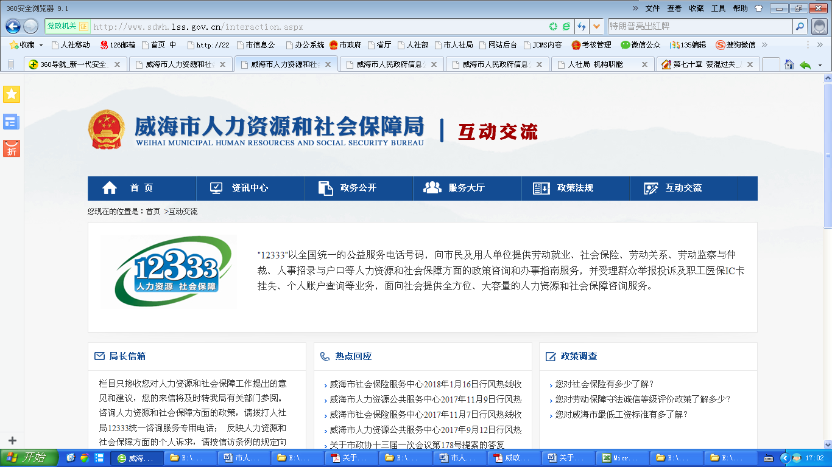
网站回应方式截图
四、重点领域政府信息公开工作推进情况
就业创业方面：2017年3月，为进一步强化信息发布，切实加强政策解读，及时回应社会关切，密切互动交流，优化便民服务，市人社局组织对门户网站进行了改版升级，改版后的网站针对就业创业设立了就业创业直通车和就业创业专栏板块，集中公开了促进就业方面的规划、政策、资金、措施和实施情况，以及就业创业优惠政策措施范围，各项补贴申领条件、申领程序、管理和审批等信息。同时，进一步扩大就业创业公开平台，与威海晚报、电台、电视台等合作建立公开平台，全年，开设威海晚报“就业时空”专版92期、电台“就业时空”专线45期、电视台“就业时空”专段期29期，重点公开就业创业的新政策、新措施和重要规划，年度重点工作进展及工作要点情况。
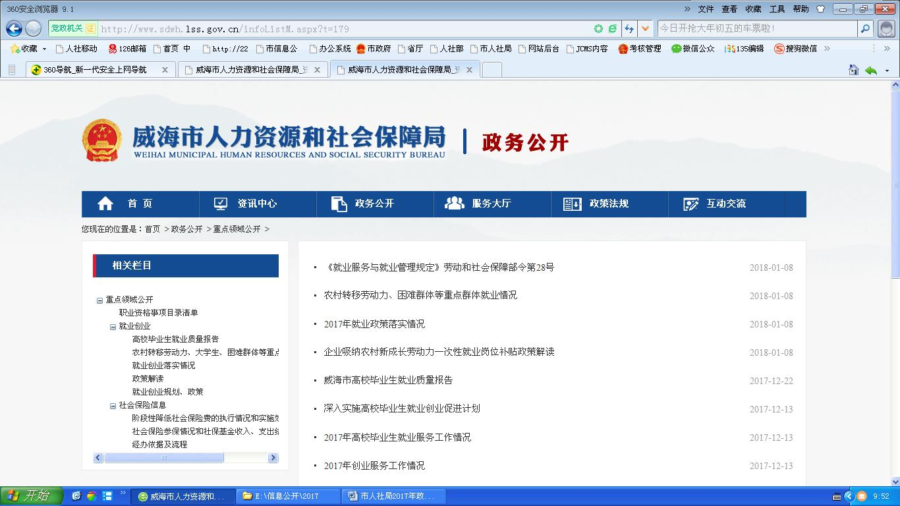
就业创业专栏
社会保险信息公开方面：完善社会保险信息公开内容，在政府信息公开网站上设立了社会保障服务大厅、社会保障政策法规等多个二级栏目，在人社局网站上设立了社会保险直通车和社会保险信息专题板块，集中公开了社会保险的政策、资金情况，以及社会保险政策措施范围，各项业务条件、程序、管理和审批等信息。已主动公开了2017全年各项社会保险参保情况、待遇支付情况和水平和2017年社会保险基金收支、结余和收益预算情况，公布了降低社会保险费率的的执行情况和总结，及时发布了养老保险、基本医疗保险、工伤保险和生育保险等业务信息。
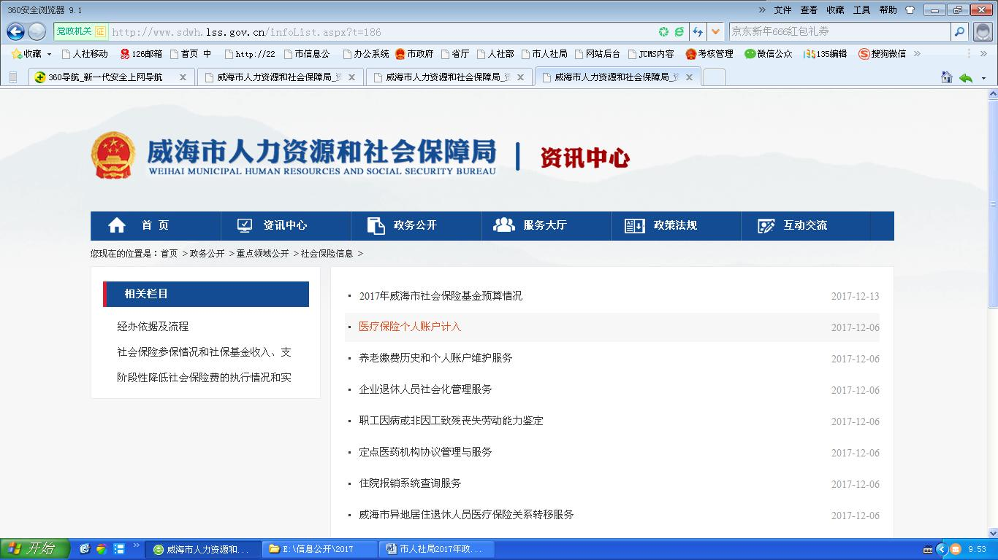
社会保险专栏
国家职业资格目录清单方面：国家职业资格目录清单已在威海市人力资源和社会保障网站、威海市政府网站进行了公开发布。
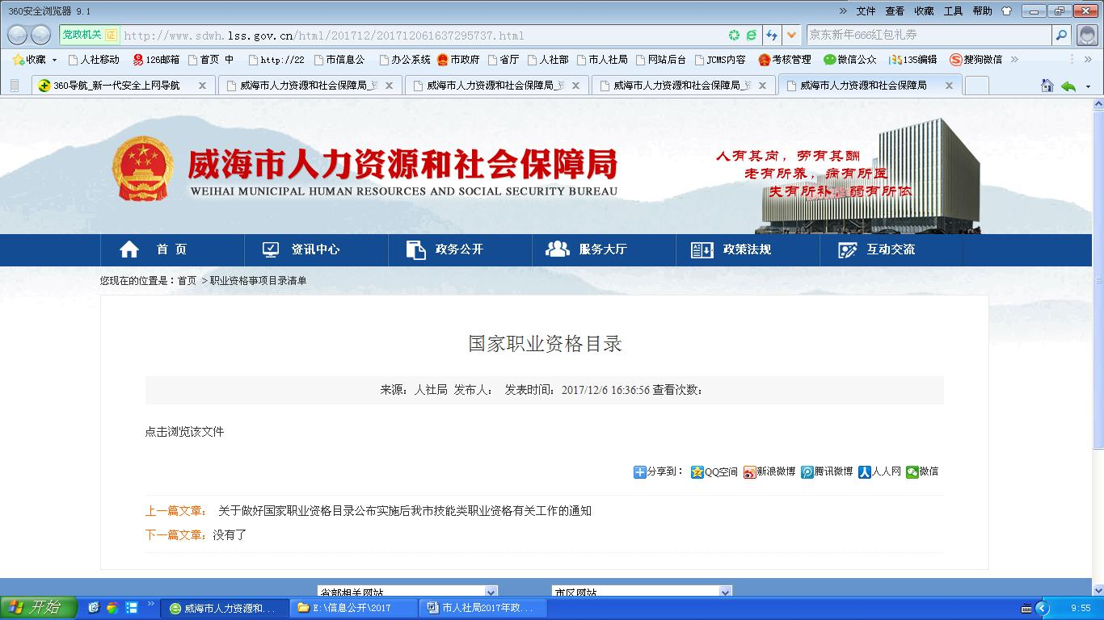
公布职业资格目录清单
毕业生就业质量年度报告方面：已公开威海职业学院2016届毕业生就业质量年度报告。
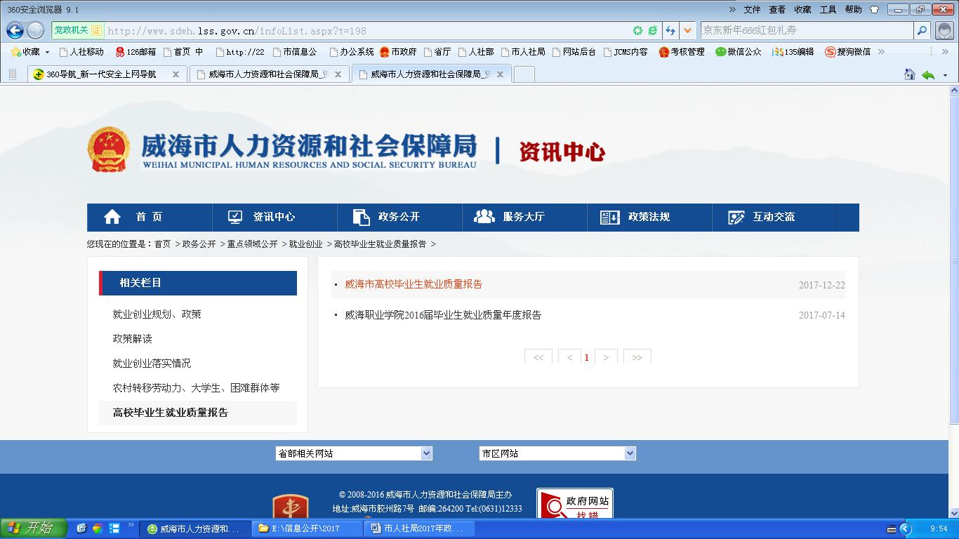
毕业生就业质量年度报告
五、主动公开政府信息以及公开平台建设情况
（一）主动公开政府信息情况。2017年，我局主动公开政府信息共计1486条，从内容分类看，工作动态1094条，通知公告119条，热点回应17条，政策法规及解读97条，政务公开类95条，重点领域类64条。
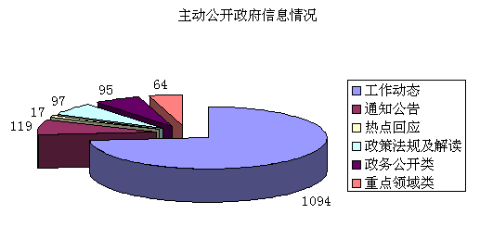
从不同渠道和方式共公开信息7153条（信息有重复），其中，通过政府网站公开信息1587条，通过政务微博公开信息129条，通过政务微信公开政府信息521条，通过其他方式公开政府信息4916条。
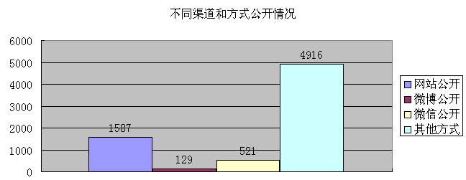
（二）公开平台建设情况。
我局投入专门资金，配备独立的办公场所和硬件设备，高标准建成了集编辑、制作、访谈、演示等多功能于一体的新媒体工作室。通过政府购买服务的方式，与威海广播电视台建立了“电视专栏+微信发布”合作模式。由威海电视台选派3名业务骨干入驻新媒体工作室，具体承担“威海人社发布”官方微信的发布与维护工作，并负责双方合作的电视专栏《直通人社》的采编播报工作。“威海人社发布”公众号每周6期每期3条以上，目前，累计发布采录信息2000多条，关注人数已超10万人。《直通人社》电视专栏以宣传解决人社政策为主，每周一期，每期10分钟，在电视新闻频道周末黄金时段首播。同时，我局还开设了报纸版、电台版的“就业时空”“社保时空”等公开专栏，形成了“新媒体快餐+传统媒体大餐”的全时段、立体化、滴灌式的政务公开新格局。
六、政府信息公开申请及不予公开政府信息的情况
2017年，我局收到公开政府信息申请6件，其中局政务公开办公室收到6件，各科室收到0件。其中：当面申请0件，以网上提交表单形式申请5件,占83%，以传真形式申请0件，以信函形式申请1件,占17%。从依申请公开政府信息内容上来分，查询职称信息1件，占17%。工资文件查询1件，占17%。社保信息4件，占66%。
2017年，我局受理公开政府信息申请6件，本年度已答复6件。在所有已答复件中，根据政府信息公开有关规定,“同意公开答复”的3件,占50%；“非本机关政府信息”的2件，占33%，“申请信息不存在”的1件，占17%。
七、政府信息公开的收费及减免情况
根据国家、省相关文件，在政府信息公开过程中，始终坚持为民、便民、利民的原则，不收取印刷、邮寄、复印资料等费用。
八、因政府信息公开申请提起行政复议、提起行政诉讼的情况
全年未发生因违反政府信息公开工作规定而出现的投诉、复议、诉讼等情况。
九、政务公开保密审查及监督检查情况
严格执行政府信息公开保密审查制度和责任追究制度，2017年，没有发生涉密信息被公开的情况，今后将一如既往地做好信息公开保密审查工作，杜绝此类问题发生。
十、所属事业单位政务公开工作推进措施和落实情况
为进一步加强政务公开工作的组织领导协调，我局要求各下属单位确定1名领导同志负责政务公开工作，并指定政治过硬、责任心强的工作人员具体从事政务公开工作，形成了上下连通、左右联动的政务公开工作体系。2017年，各下属单位进一步推动信息公开工作由静态向动态转变，由被动向主动转变，将群众最关心、与群众利益联系最紧密、方便群众办事的内容主动公开。就业创业、社会保险、考试信息、劳动关系和谐等信息均及时进行了公开，真正做到了便民、惠民、利民。
十一、政务公开存在的主要问题及改进情况
2017年政务公开工作虽然取得一定成绩，但还存在一些不足。主要是：重点领域政务公开内容有待进一步加强；工作人员主动公开的意识不强。
今后市人社局将强化群众政务公开的知情权、参与权、表达权、监督权，实现人力资源社会保障政务公开渠道、公开方式、公开内容的多样化和公开效果的最大化，增加工作透明度，提高工作效率和服务质量。

附件：2017年政务公开工作情况统计表

威海市人力资源和社会保障局
2018年3月18日
附件
2017年政务公开工作情况统计表
（人社局）
统 计 指 标 | 单位 | 统计数
一、主动公开情况
（一）主动公开政府信息数（不同渠道和方式公开相同信息计1条） | 条 | 1486
其中：主动公开规范性文件数 | 条 | 0
制发规范性文件总数 | 件 | 0
（二）通过不同渠道和方式公开政府信息的情况
1.政府公报公开政府信息数 | 条 | 0
2.政府网站公开政府信息数 | 条 | 1587
3.政务微博公开政府信息数 | 条 | 129
4.政务微信公开政府信息数 | 条 | 521
5.其他方式公开政府信息数 | 条 | 4916
二、回应解读情况（不同方式回应同一热点或舆情计1次）
（一）回应公众关注热点或重大舆情数（不同方式回应同一热点或舆情计1次） | 次 | 0
（二）通过不同渠道和方式回应解读的情况
1.参加或举办新闻发布会总次数 | 次 | 2
其中：主要负责同志参加新闻发布会次数 | 次 | 1
2.政府网站在线访谈次数 | 次 | 0
其中：主要负责同志参加政府网站在线访谈次数 | 次 | 0
3.政策解读稿件发布数 | 篇 | 8
4.微博微信回应事件数 | 次 | 301
5.其他方式回应事件数 | 次 | 72043
三、依申请公开情况
（一）收到申请数 | 件 | 6
1.当面申请数 | 件 | 0
2.传真申请数 | 件 | 0
3.网络申请数 | 件 | 5
4.信函申请数 | 件 | 1
5.其他形式 |  | 0
（二）申请办结数 | 件 | 6
1.按时办结数 | 件 | 6
2.延期办结数 | 件 | 0
（三）申请答复数 | 件 | 6
1.属于已主动公开范围数 | 件 | 0
2.同意公开答复数 | 件 | 3
3.同意部分公开答复数 | 件 | 0
4.不同意公开答复数 | 件 | 0
其中：涉及国家秘密 | 件 | 0
涉及商业秘密 | 件 | 0
涉及个人隐私 | 件 | 0
危及国家安全、公共安全、经济安全和社会稳定 | 件 | 0
不是《条例》所指政府信息 | 件 | 0
法律法规规定的其他情形 | 件 | 0
5.不属于本行政机关公开数 | 件 | 2
6.申请信息不存在数 | 件 | 1
7.告知作出更改补充数 | 件 | 0
8.告知通过其他途径办理数 | 件 | 0
四、行政复议数量 | 件 | 0
（一）维持具体行政行为数 | 件 | 0
（二）被依法纠错数 | 件 | 0
（三）其他情形数 | 件 | 0
五、行政诉讼数量 | 件 | 0
（一）维持具体行政行为或者驳回原告诉讼请求数 | 件 | 0
（二）被依法纠错数 | 件 | 0
（三）其他情形数 | 件 | 0
六、被举报投诉数量 | 件 | 0
（一）维持具体行政行为数 | 件 | 0
（二）被纠错数 | 件 | 0
（三）其他情形数 | 件 | 0
七、向图书馆、档案馆等查阅场所报送信息数 | 条 | 34
（一）纸质文件数 | 条 | 34
（二）电子文件数 | 条 | 0
八、依申请公开信息收取的费用 | 万元 | 0
九、机构建设和保障经费情况
（一）政府信息公开工作专门机构数 | 个 | 1
（二）设置政府信息公开查阅点数 | 个 | 1
（三）从事政府信息公开工作人员数 | 人 | 1
1.专职人员数（不包括政府公报及政府网站工作人员数） | 人 | 0
2.兼职人员数 | 人 | 1
（四）政府信息公开专项经费（不包括用于政府公报编辑管理及政府网站建设维  护等方面的经费） | 万元 | 0
十、政府信息公开会议和培训情况
（一）召开政府信息公开工作会议或专题会议数 | 次 | 1
（二）举办各类培训班数 | 次 | 1
（三）接受培训人员数 | 人次 | 36
（注：各子栏目数总数要等于总栏目数量）

